**MINISTERIO DE EDUCACIÓN**

**DIRECCIÓN DE AUDITORIA INTERNA**

**INFORME O-DIDAI/SUB-057-2023-03**

**SIAD: 622896**

**Consejo o consultoría de verificación del cumplimiento de la normativa referente a la Actualización Anual de Datos ante la Contraloría General de Cuentas en la Unidad Ejecutora:**

**Dirección Departamental de Educación Guatemala Occidente**

**GUATEMALA, JUNIO DE 2023**

# 

# INDICE

|  |  |
| --- | --- |
| INTRODUCCIÓN | 1 |
| OBJETIVOS | 1 |
| ALCANCE DE LA ACTIVIDAD | 1 |
| RESULTADOS DE LA ACTIVIDAD  CONCLUSIÓN | 1  2 |
| ANEXOS | 4 |

**INTRODUCCIÓN**

De conformidad con el nombramiento de auditoría No. O-DIDAI/SUB-057-2023, de fecha 19 de abril de 2023, fuimos nombrados para realizar consejo o consultoría de verificación del cumplimiento de la normativa referente a la actualización anual de datos ante la Contraloría General de Cuentas en la Dirección Departamental de Educación Guatemala Occidente.

**OBJETIVOS**

**GENERAL:**

Verificar el cumplimiento de la normativa referente a la actualización Anual de Datos ante la Contraloría General de Cuentas.

**ESPECÍFICO:**

Verificar que el personal de cada unidad ejecutora cumplió con la actualización anual de Datos ante la Contraloría General de Cuentas.

**ALCANCE DE LA ACTIVIDAD**

La auditoría de cumplimiento de conformidad el nombramiento No. O-DIDAI/SUB-057-2023, de fecha 19 de abril de 2023, por el período del 01 de enero al 28 de febrero de 2023, comprendió la verificación del cumplimiento de la normativa referente a la actualización anual de datos ante la Contraloría General de Cuentas en la Dirección Departamental de Educación Guatemala Occidente, para lo cual fue comparada la base de datos del personal del Ministerio de Educación que actualizó datos al 28 de febrero de 2023 y que fue proporcionada por la Contraloría General de Cuentas, con el listado del personal que aparece asignado a la unidad ejecutora en el Sistema Guatenóminas.

**RESULTADOS DE LA ACTIVIDAD**

El trabajo realizado se resume a continuación:

El total de empleados de la Dirección Departamental de Educación Guatemala Occidente, según reporte de Guatenóminas es de 5,029 empleados, de los cuales 282 aparecían que no habían actualizado datos ante la Contraloría General de Cuentas al 28 de febrero de 2023, por lo que se envió el oficio No. O-DIDAI/SUB-057-25-2023, de fecha 26 de abril de 2023 **(Ver anexo 1)**, donde se solicitó al encargado de recursos humanos un informe circunstanciado donde explicara lo ocurrido en cada caso y si al 16 de mayo de 2023, estos ya habían sido corregidos y/o actualizados.

En respuesta a lo anteriormente solicitado, el director de la Dirección Departamental de Educación Guatemala Occidente, Encargada Gestión y Desarrollo de Personal en funciones, Jefe del Departamento de Recursos Humanos en funciones y la Subdirectora Administrativa Financiera, enviaron el Oficio RRHH No. 051-05-2023 Ref. CLAV/jr, de fecha 12 de mayo de 2023 en el que literalmente indicaron lo siguiente:

“El motivo del presente es para dar respuesta al requerimiento según oficio No. O-DIDAI/SUB-057-25-2023, de fecha 26 de abril de 2023, en relación al personal que no presentó la actualización de datos en la Contraloría General de Cuentas”

“Al respecto, se informa que se procedió a requerir a la franja de Supervisión Educativa la documentación correspondiente la documentación referente al requerimiento. Por lo que al presente se adjunta listado de las personas que de conformidad a la información proporcionada por las Supervisiones Educativas realizaron la actualización y las personas que no realizaron la misma indicado en la parte de observaciones la justificación. El presente se enviará físico y digitalmente”.

“Asimismo, se informa que este Departamento de Recursos Humanos se exime de responsabilidad administrativa, civil y penal por la falta de interés de las personas que figuran en el listado proporcionado por la Dirección de Auditoría Interna, en virtud que esta instancia informó, solicitó y realizó los avisos correspondientes a los Jefes Inmediatos y Supervisores Educativos, oportunamente de los posibles omisos por parte de las personas involucradas notificando a tiempo y por los medios oficiales del personal involucrado”.

“Cabe mencionar que de los 282 casos reportados por esa instancia solamente se recibió información de 83 casos remitidos por los interesados”; **(Ver anexo 2)**”

De la información enviada por los responsables de la Dirección Departamental de Educación Guatemala Occidente, se revisó la muestra de 6 boletas de Actualización Anual de Datos Personales, de los cuales se verificó lo siguiente:

|  |  |  |  |
| --- | --- | --- | --- |
| No. | Nombre y Apellidos | Renglón | Errores en las boletas de actualización anual de datos personales |
| 1 | ABEL RECINOS IXCOY | 031 | En el período se indicó 09/08/2009 al 09/05/2023, por esa razón aparece que no actualizó sus datos. |
| 2 | GLEYDI SIOMARA VALDEZ DUARTE DE MAURICIO | 021 | No se indicó el nombre de la Entidad, la Dependencia, el Puesto y se describió el Período 08/05/2023 al 08/05/2023, aun cuando la fecha de la última actualización fue 05.01.2023; por esa razón aparece que no actualizó sus datos. |
| 3 | MARINA IDALIA LABOR | 031 | En el período se consignó 16/04/2012 al 02/03/2023; por esa razón aparece que no actualizó sus datos. |
| 4 | ANA ALIZABETH CHICAS ROCA DE CALLEJAS | 011 | En el período se consignó 17/06/2000 al 05/01/2023; por esa razón aparece que no actualizó sus datos, aun cuando la fecha de última actualización es 05.01.2023. |
| 5 | SERGIO LEONEL VASQUEZ CHAYCOJ | 021 | En el nombre de la Entidad se consignó Dirección Departamental de Educación Guatemala Occidente, por esa razón aparece que no actualizó sus datos, aun cuando la última actualización se realizó 05.01.2023. |
| 6 | LEDVIN ERNESTO GUDIEL RIVAS | 011 | No se consignó el nombre de la Entidad, la Dependencia, el Puesto y el período se indicó 30/01/2023 al 30/01/2023, aun cuando la última fecha de actualización fue 30.01.2023, Por esas razones aparece que no actualizó datos. |

**CONCLUSIÓN**

No obstante, a lo indicado en el OFICIO RRHH No. 051-05-2023 Ref. CLAV/jr, al revisar varios casos por medio de muestra, aún persisten errores en los casos que les fueron reportados, por lo que se recomienda al Director de la Dirección Departamental de Educación Guatemala Occidente, solicite a la persona encargada proceda a revisar los casos y es probable que dentro de estos le aparezcan varios casos que aparentemente actualizaron en tiempo por lo que debe verificar que no tengan errores constatando lo siguiente a) En entidad debe figurar el Ministerio de Educación; b) En la dependencia debe figurar el nombre del establecimiento educativo y/o la Unidad Ejecutora; c) En el período si es personal por contrato deben colocar la fecha de inicio y terminación del contrato, caso contrario el sistema automáticamente coloca como fecha de terminación la fecha en que actualizó y d) que haya actualizado datos este año y no solo haber impreso la actualización.

Luego solicite al Jefe Departamento de Recursos Humanos en funciones, le remita un informe circunstanciado en donde le indique si ya fueron revisados y corregidos los casos que tenían error, el cual le servirá como Director para demostrar el seguimiento que le dio al tema de actualización de datos, en caso sea objeto de revisión por parte de la Contraloría General de Cuentas. Debido a que la Dirección de Auditoría Interna reportó los casos que aparecían con error y solicitó que fueran corregidos al 16 de mayo de 2023, pero en la respuesta que proporcionaron en varios casos aún persiste el error, como se explicó anteriormente, por lo cual, queda bajo la responsabilidad de la Jefatura del Departamento de Recursos Humanos de la Dirección Departamental de Educación Guatemala Occidente, darle el seguimiento correspondiente a la corrección de todos los casos en los que aún tienen error, y los 199 servidores públicos, que no presentó la actualización anual de datos personal 2023, se reitere la normativa de realizar la actualización.

Se recomienda al Director de la Dirección Departamental de Educación Guatemala Occidente, que gire instrucciones por escrito, reiterando al Jefe Departamento de Recursos Humanos que cuando los empleados efectúen la actualización conforme lo establece el acuerdo No. A-005-2017, emitido por la Contraloría General de Cuentas, verifiquen lo siguiente: 1) Se realice en las fechas que la normativa legal vigente lo solicite; 2) Que los campos de: entidad, dependencia y período (en el caso de personal permanente solo deben colocar fecha de inicio de labores y el personal por contrato debe colocar fecha de inicio y terminación del contrato) sean los correctos; y 3) Que la fecha de actualización y fecha de impresión corresponda al año en el que lo están realizando.

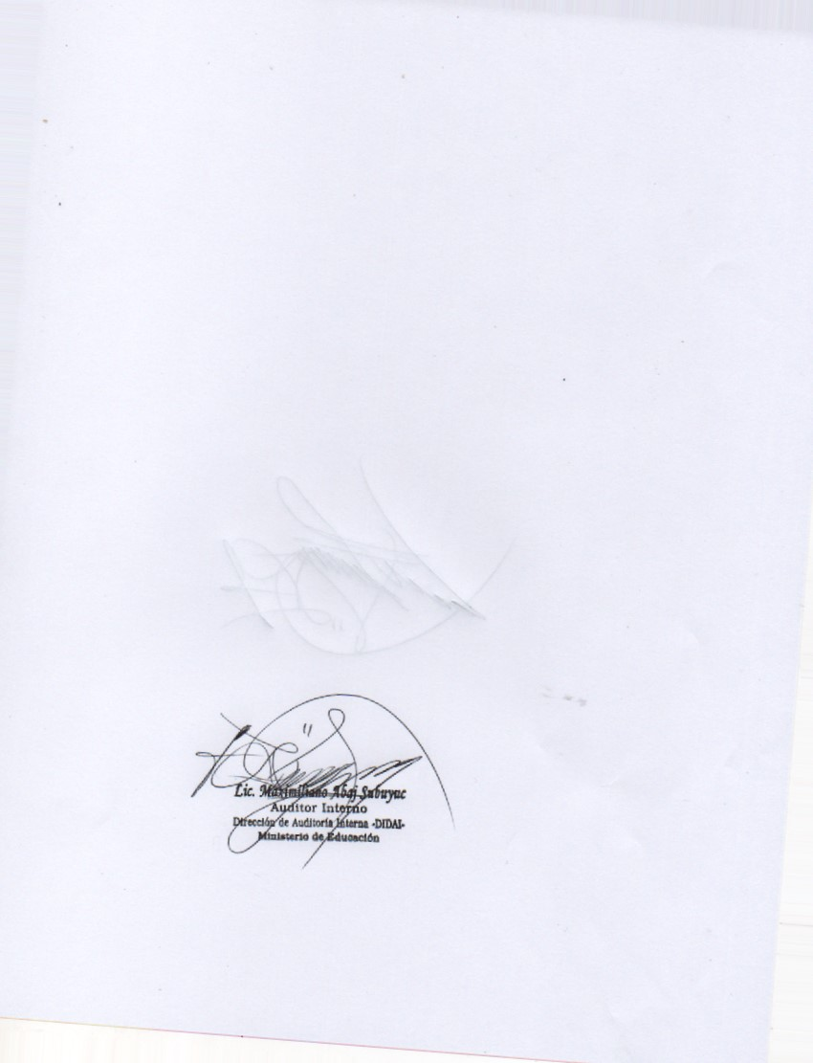

**ANEXO 1**

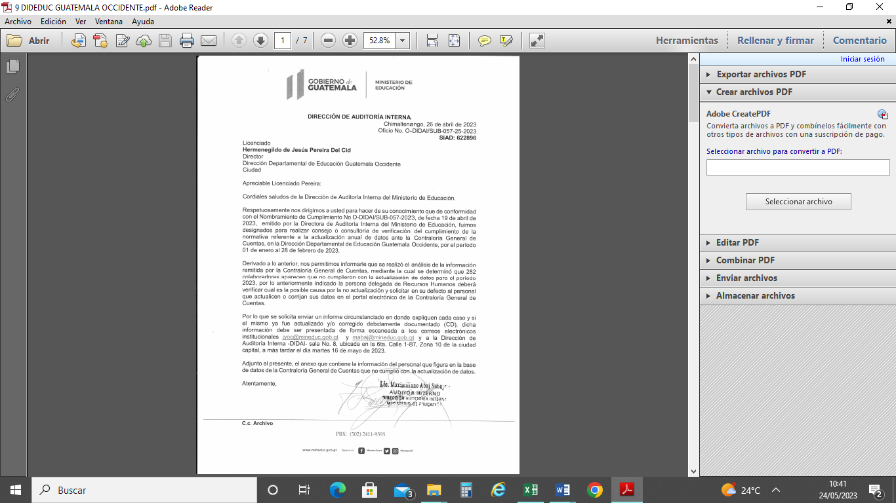

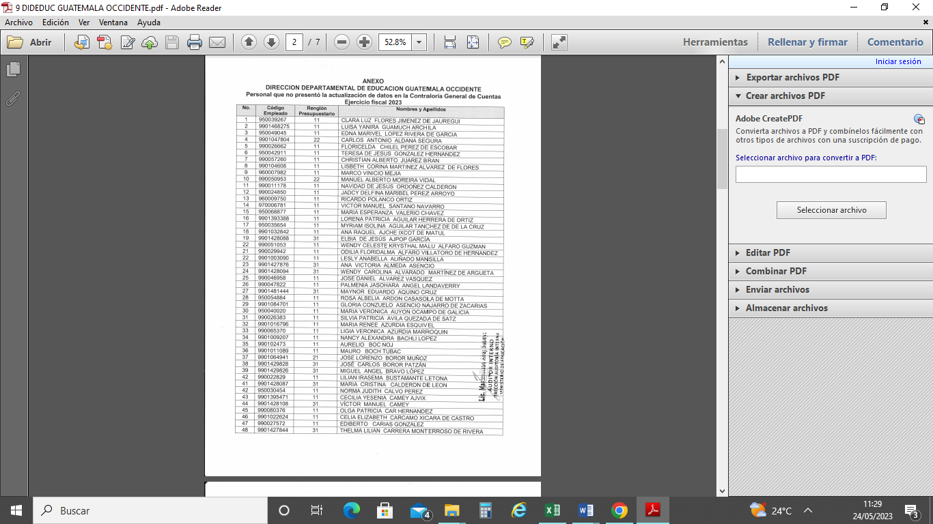

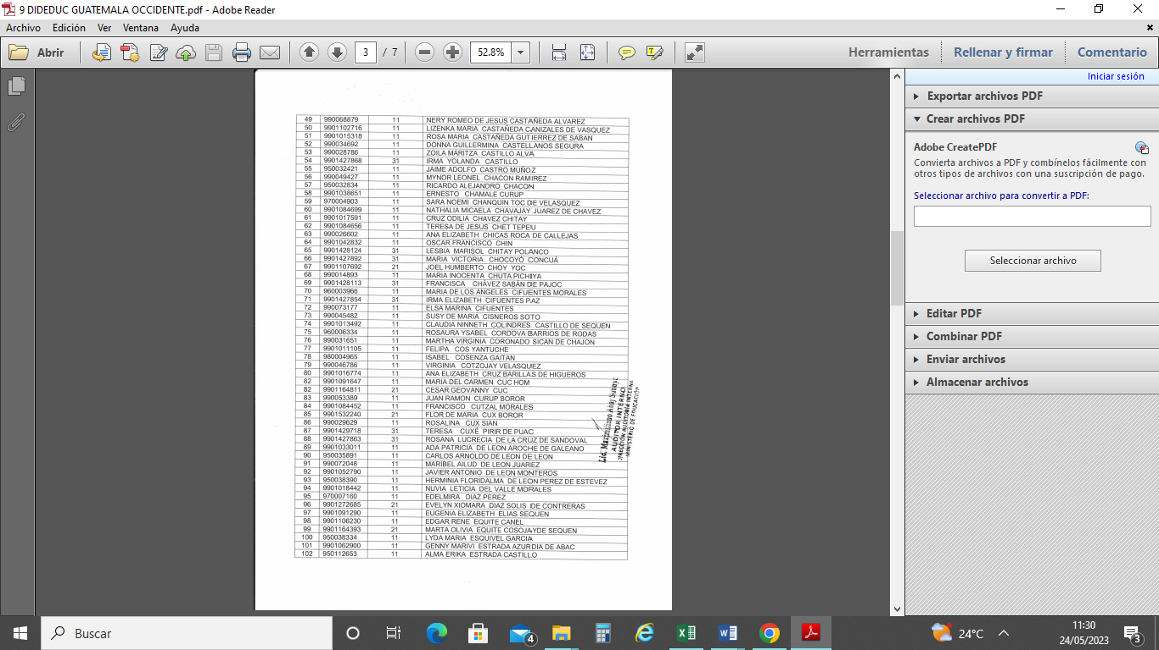

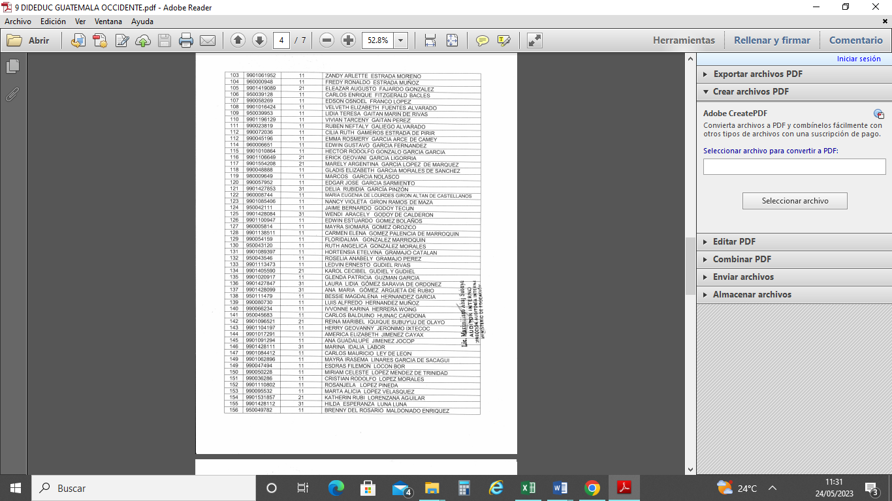

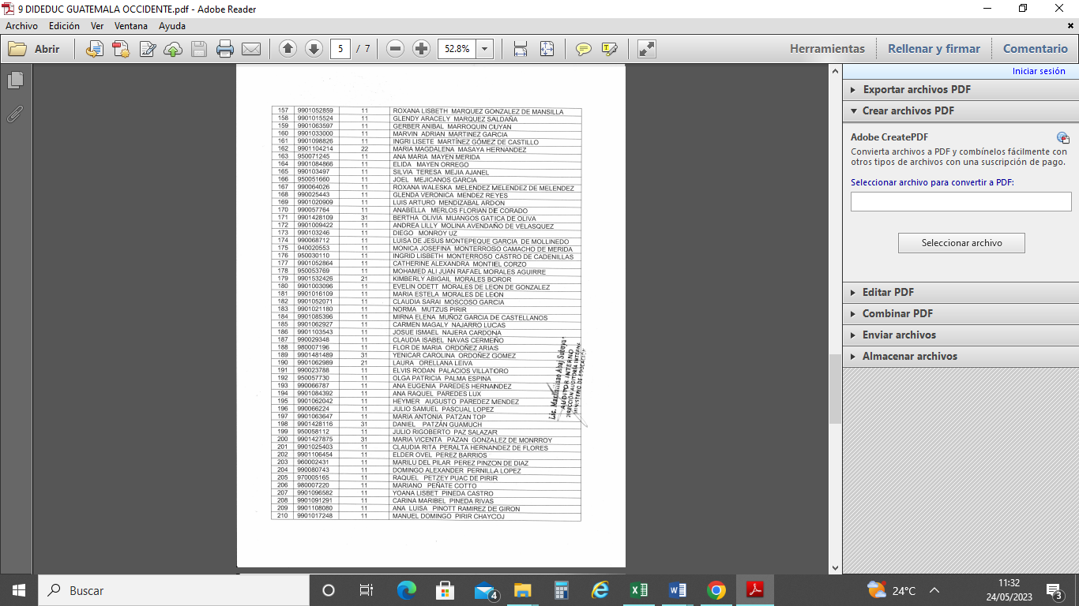

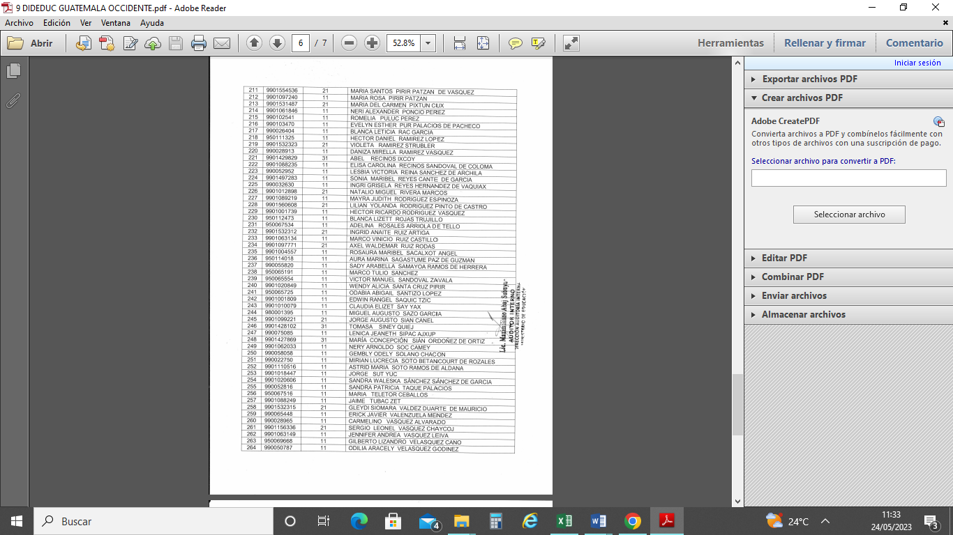

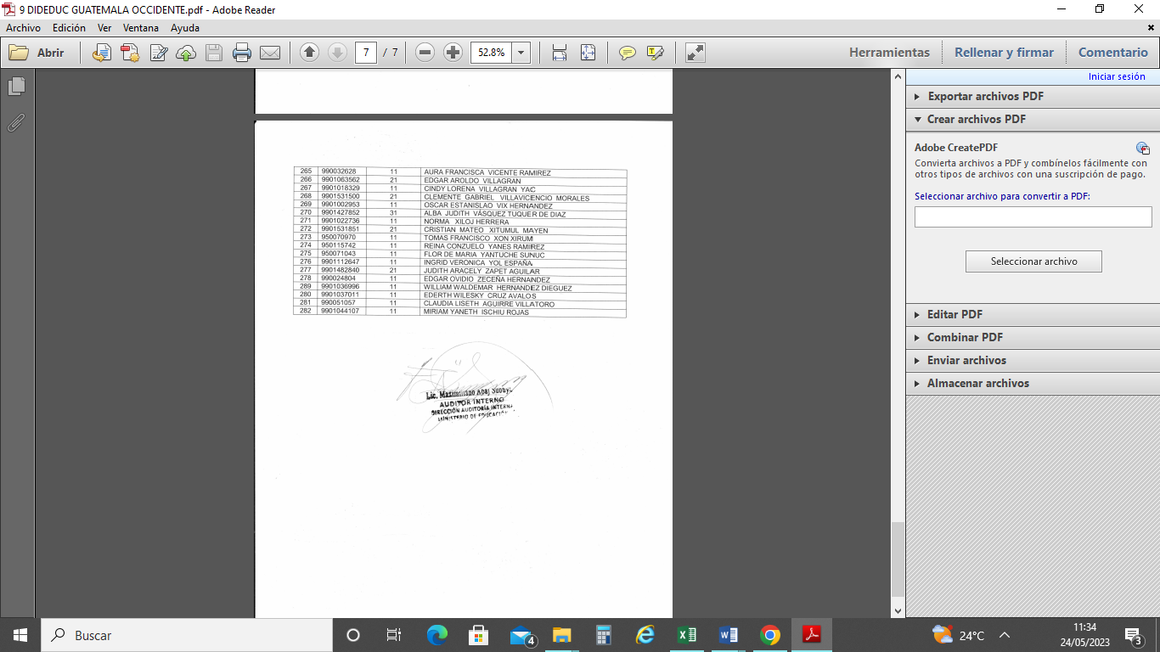

**ANEXO 2**

